3. 根据一个具有2个整数类型作为节点的链表，完成所需要的方法（12分）。示例如下:
………………………………………………密………………………………封………………………………线………………………………………………
山东大学 2019-2020 学年 一 学期 高级程序设计语言 课程试卷A
学院 专业 级 学号 姓名
第 5 页 共 5 页
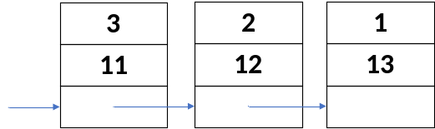
class ListNode{ //为方便，属性定义为public，可以不用getter方法直接使用。
public int data1;
public int data2;
public ListNode link;
}
public class List {
private ListNode head;// 指向首元素
public int sum() {
//返回链表中所有data1和data2元素的数值和。（2分）（如图例中，返回整数42）
}
public void deleteItem(int m, int n) {
//删除链表中“data1==m并且data2==n”的Node（4分）
//如图例中，调用deleteItem（2,12），删除第二个Node
}
public void insertItem(int m, int n, int k) {
//新建“data1==m，data2==n”的Node,并插入“data1=k”的第一个node后面（3分）
//如图例中，调用insertItem(4, 10, 2），将在第二个Node后面插入一个新的Node
}
public void exchangeItem() {
//找出data1数值最大和data2数值最大的Node（若不同Node中的数值一样大，找出其中一个即可），将这两个Node在List中互换 （3分）
//如图例中，第一个Node和第三个Node互换
}
}

